**Министерство образования и науки Российской Федерации**

**ФЕДЕРАЛЬНОЕ ГОСУДАРСТВЕННОЕ АВТОНОМНОЕ ОБРАЗОВАТЕЛЬНОЕ УЧРЕЖДЕНИЕ ВЫСШЕГО ОБРАЗОВАНИЯ**

**САНКТ-ПЕТЕРБУРГСКИЙ НАЦИОНАЛЬНЫЙ ИССЛЕДОВАТЕЛЬСКИЙ УНИВЕРСИТЕТ ИТМО**

**ЛАБОРАТОРНАЯ РАБОТА № 5**

**по курсу «Компьютерное управление мехатронными системами»**

**ПАРАМЕТРИЧЕСКИЙ СИНТЕЗ И ИССЛЕДОВАНИЕ ЦИФРОВОЙ СИСТЕМЫ УПРАВЛЕНИЯ С ОБЪЕКТОМ В ВИДЕ ДВУХ ПОСЛЕДОВАТЕЛЬНО ВКЛЮЧЕННЫХ АПЕРИОДИЧЕСКИХ ЗВЕНЬЕВ ПЕРВОГО ПОРЯДКА ИЗ УСЛОВИЯ ОБЕСПЕЧЕНИЯ ЗАДАННОГО ПО КАЧЕСТВУ ПЕРЕХОДНОГО ПРОЦЕССА**

Автор работы: Кирбаба Д.Д.

Группа: R3438

Преподаватель: Ловлин С.Ю.

Санкт-Петербург

2024

СОДЕРЖАНИЕ

1. Цель работы 4

2. Ход работы 4

3. Синтез системы с использованием «метода переоборудования» 4

1. Передаточная функция объекта управления 4

2. Расчет регулятора скорости 6

3. Моделирование работы системы, настроенной на технический оптимум 6

4. Синтез системы из условия получения в ней стандартной настройки на «оптимум по модулю» с использованием эквивалентной непрерывной модели системы, учитывающей динамические свойства цифрового регулятора для случая 9

1. Аппроксимация апериодическим звеном 9

2. Синтез цифрового ПИ-регулятора 11

5. Синтез системы из условия получения в ней стандартной настройки на «оптимум по модулю» с использованием эквивалентной непрерывной модели системы, учитывающей динамические свойства цифрового регулятора для случая 13

1. Расчет регулятора скорости 13

2. Моделирование работы системы настроенной на технический оптимум 14

3. Аппроксимация апериодическим звеном 16

4. Синтез цифрового регулятора скорости «методом переоборудования» 17

6. Синтез системы из условия получения в ней стандартной настройки на «оптимум по модулю» с использованием эквивалентной непрерывной модели системы, учитывающей динамические свойства цифрового регулятора для случая 18

1. Аппроксимация апериодическим звеном 18

2. Синтез цифрового регулятора «методом переоборудования» 20

7. Расчет регулятора скорости системы, настроенной на «симметричный оптимум» 21

8. Синтез системы из условия получения в ней стандартной настройки на «симметричный оптимум» с использованием эквивалентной непрерывной модели системы, учитывающей динамические свойства цифрового регулятора для случая 24

1. Аппроксимация апериодическим звеном 24

2. Синтез цифрового ПИ-регулятора 25

9. Синтез системы из условия получения в ней стандартной настройки на «симметричный оптимум» с использованием эквивалентной непрерывной модели системы, учитывающей динамические свойства цифрового регулятора для случая 27

1. Расчет регулятора скорости 27

2. Моделирование работы системы настроенной на технический оптимум 28

3. Аппроксимация апериодическим звеном 30

4. Синтез цифрового регулятора скорости «методом переоборудования» 31

10. Синтез системы из условия получения в ней стандартной настройки на «симметричный оптимум» с использованием эквивалентной непрерывной модели системы, учитывающей динамические свойства цифрового регулятора для случая 32

1. Аппроксимация апериодическим звеном 32

2. Синтез цифрового регулятора «методом переоборудования» 33

11. Выводы **Error! Bookmark not defined.**

# Цель работы

Параметрический синтез и исследование цифровой системы управления с объектом в виде двух последовательно апериодических звеньев из условия обеспечения заданного переходного процесса.

# Ход работы

|  |  |
| --- | --- |
| Сопротивление обмоток двигателя $R$, Ом | $$10.8$$ |
| Индуктивность обмоток двигателя $L$, Гн | $$0.023$$ |
| Момент инерции $J$, кг $⋅м^{2}$ | $$91.95$$ |
| Константа противо-ЭДС $C_{e}$ | $$2$$ |
| Константа момента $C_{m}$ | $$2$$ |
| Коэффициент передачи датчика скорости, $180/π$ | $$57.3$$ |

Таблица 1. Исходные данные.

# Синтез системы с использованием «метода переоборудования»

## Передаточная функция объекта управления

В данной задаче объект у нас будет без контура тока, то есть контур скорости будем настраивать без настроенного контура тока.

Математически наша система может быть описана следующим образом:

$$\left\{\begin{aligned}u_{a}-e_{a}=L\frac{di_{a}}{dt}+Ri_{a} \\ J\frac{dω_{d}}{dt}=M_{d} \\ M_{d}=C_{e}i_{a} \\ e_{a}=C_{e}ω_{d}\end{aligned}\right.$$

Перепишем систему в форме ВСВ с вектором состояния ${\left[\begin{matrix}i_{a} & ω_{d}\end{matrix}\right]}^{T}:$

$$\left[\begin{matrix}\frac{di_{a}}{dt} \\ \frac{ω_{d}}{dt}\end{matrix}\right]=\left[\begin{matrix}-R/L & -C_{e}/L \\ C_{e}/J & 0\end{matrix}\right]\left[\begin{matrix}i_{a} \\ ω_{d}\end{matrix}\right]+\left[\begin{matrix}1/L \\ 0\end{matrix}\right]u_{a}$$

$$C=\left[\begin{matrix}0 & 1\end{matrix}\right]$$

Тогда ПФ от напряжения к скорости:

$$W_{ω_{d}}\left(s\right)=\frac{C_{e}}{\left(JL\right)s^{2}+\left(JR\right)s+C_{e}^{2}}$$

Получилось звено 2-го порядка, которое может состоять как из двух апериодических звеньев, так и из одного колебательного звена.

В данной работе требуется привести ОУ к виду:

$$W_{smp}\left(s\right)=\frac{K_{ob}}{(T_{1}s+1)(T_{2}s+1)}=\frac{K_{ob}}{T_{1}T_{2}s^{2}+\left(T_{1}+T_{2}\right)s+1}$$

То есть

$$K_{ob}=\frac{1}{C_{e}}$$

$T_{1}=$ 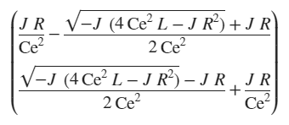

$$T_{2}=$$

Есть еще следующие условия:

$$T_{1}≈T_{0}, T_{2}≫T_{0}$$

Итого

$$T_{1}=0.0026, T_{2}=245.9089$$

$T_{2}$ будем сокращать при синтезе, а $T_{1}$ использовать в качестве постоянной $T_{μ}.$

## Расчет регулятора скорости

ПФ объекта:

$$W_{ob}=\frac{K_{ob}}{\left(T_{1}s+1\right)\left(T_{2}s+1\right)}$$

Настройку будем производить на оптимум по модулю:

$$W_{ol}=\frac{1}{2T_{μ}s\left(T_{μ}s+1\right)}$$

Тогда ПФ регулятора:

$$W_{reg}=\frac{W_{ol}}{W_{ob}}=\frac{(T_{1}s+1)(T_{2}s+1)}{2K_{ob}T_{μ}s(T_{μ}s+1)}$$

Так как $T_{1}=T_{μ},$ то

$$W_{reg}=\frac{T_{2}s+1}{2K_{ob}T_{μ}s}$$

Получается ПИ-регулятор скорости.

## Моделирование работы системы, настроенной на технический оптимум

Теперь, путем моделирования определим величину периода дискретности управления $T_{0}$, при которой обеспечивается качество переходного процесса в исследуемой цифровой системе, близкое к процессу в эквивалентной модели.

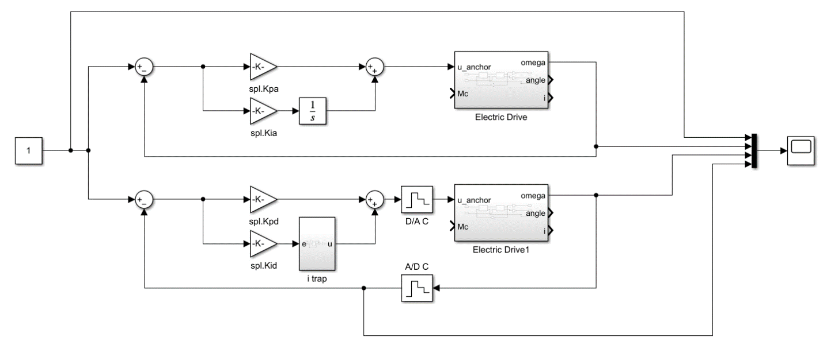

Рисунок 1. Схема моделирования ОУ с ПИ-регулятором тока.

Рисунок 2. Графики переходных процессов систем с цифровым регулятором и эквивалентным аналоговым, настроенных на технический оптимум при $T_{0}=0.1T_{μ}.$

По графикам видим, что у нас действительно получился технический оптимум со входом к 5% зону.

Расхождение между дискретной и аналоговой системами практически минимальное.

Показатели качества переходного процесса ДПТ с дискретным регулятором контура тока:

время первого входа в 5% зону

время переходного процесса (5% зона)

перерегулирование

Рисунок 3. Графики переходных процессов систем с цифровым регулятором и эквивалентным аналоговым, настроенных на технический оптимум при

Теперь у нас дискретная система существенно расходится в сравнении с аналоговой.

Показатели качества переходного процесса ДПТ с дискретным регулятором контура тока:

$t_{p1}=3.4⋅T_{μ}-$ время первого входа в 5% зону

$t_{p2}=7.8⋅T_{μ}-$ время переходного процесса (5% зона)

$Δy=15.3\%-$ перерегулирование

|  |  |  |  |
| --- | --- | --- | --- |
|  | $$t_{p1}$$ | $$t_{p2}$$ | $$Δy$$ |
| $$T_{o}=0.1T_{μ}$$ | $$4.0⋅T_{μ}$$ | $$6.3⋅T_{μ}$$ | $$5\%$$ |
| $$T_{o}=T_{μ}$$ | $$3.4⋅T_{μ}$$ | $$7.8⋅T_{μ}$$ | $$15.3\%$$ |

Таблица 2. Параметры переходных процессов.

# Синтез системы из условия получения в ней стандартной настройки на «оптимум по модулю» с использованием эквивалентной непрерывной модели системы, учитывающей динамические свойства цифрового регулятора для случая

## Аппроксимация апериодическим звеном

Теперь добавим звено запаздывания в контур скорости аналогового регулятора.

Рисунок 4. Схема моделирования системы с использованием эквивалентной непрерывной модели системы, учитывающей динамические свойства цифрового регулятора для случая

Для поиска коэффициента у звена запаздывания будем минимизировать функционал близости между переходными процессами с аналоговым и дискретным регуляторами.

Рисунок 5. График функционала близости.

Минимум, как и следовало ожидать, при $T_{z}=0.5T_{0}$.

## Синтез цифрового ПИ-регулятора

Рисунок 6. Графики переходных процессов модели с цифровым регулятором и полной эквивалентной модели, учитывающей динамические свойства цифрового регулятора при

Получили технический оптимум, как и требовалось.

Показатели качества переходного процесса ДПТ с дискретным регулятором контура тока:

время первого входа в 5% зону

время переходного процесса (5% зона)

перерегулирование

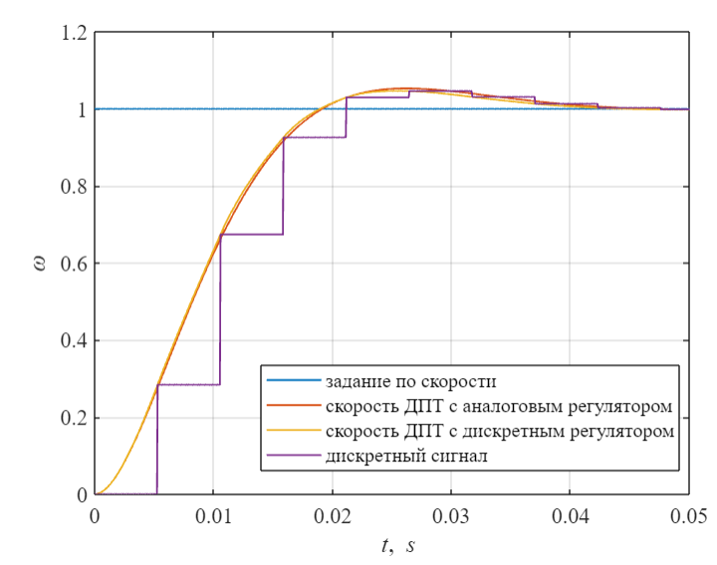

Рисунок 7. Графики переходных процессов модели с цифровым регулятором и полной эквивалентной модели, учитывающей динамические свойства цифрового регулятора при

Получили технический оптимум, как и требовалось.

Показатели качества переходного процесса ДПТ с дискретным регулятором контура тока:

время первого входа в 5% зону

время переходного процесса (5% зона)

перерегулирование

|  |  |  |  |
| --- | --- | --- | --- |
|  |  |  |  |
|  |  |  |  |
|  |  |  |  |

Таблица 3. Параметры переходных процессов.

Быстродействие уменьшилось, а перерегулирование увеличилось при большем значении .

# Синтез системы из условия получения в ней стандартной настройки на «оптимум по модулю» с использованием эквивалентной непрерывной модели системы, учитывающей динамические свойства цифрового регулятора для случая

## Расчет регулятора скорости

В этом случае, так как обе постоянных времени много больше, чем то мы можем сократить не только множитель с , но и множитель с коэффициентом

То есть при синтезе регулятора мы не будем приравнивать , тогда у нас получится ПИД-регулятор с замедлением либо 2 последовательно соединенных ПИ и ПД регуляторов.

Реализуем 2 последовательно соединенных ПИ и ПД регулятора.

В этом случае останется ПИ-регулятор из прошлого пункта:

И добавится новый ПД-регулятор:

## Моделирование работы системы настроенной на технический оптимум

Рисунок 8. Схема моделирования системы с последовательно включенными ПД и ПИ регуляторами.

Параметры системы:

Рисунок 9. Графики переходных процессов систем с цифровым регулятором и эквивалентным аналоговым, настроенных на технический оптимум при

Анализируя графики, можно сказать, что у аналоговой системы получился технический оптимум, а у цифровой системы будет довольно большое несоответствие.

Показатели качества переходного процесса ДПТ с дискретным регулятором контура тока:

время первого входа в 5% зону

время переходного процесса (5% зона)

перерегулирование

## Аппроксимация апериодическим звеном

Рисунок 10. Схема моделирования системы с использованием эквивалентной непрерывной модели системы, учитывающей динамические свойства цифрового регулятора для случая

Рисунок 11. График функционала близости.

Минимум достигается при

## Синтез цифрового регулятора скорости «методом переоборудования»

Параметры системы:

Рисунок 12. Графики переходных процессов модели с цифровым регулятором и полной эквивалентной модели, учитывающей динамические свойства цифрового регулятора при

Получился технический оптимум у дискретной системы, однако всё равно присутствует какое-то запаздывание от аналоговой при выбранных выше временных постоянных.

Показатели качества переходного процесса ДПТ с дискретным регулятором контура тока:

время первого входа в 5% зону

время переходного процесса (5% зона)

перерегулирование

# Синтез системы из условия получения в ней стандартной настройки на «оптимум по модулю» с использованием эквивалентной непрерывной модели системы, учитывающей динамические свойства цифрового регулятора для случая

Добавим запаздывание на 1 такт дискретизации

## Аппроксимация апериодическим звеном

Рисунок 13. Схема моделирования дискретной и эквивалентной непрерывной модели, учитывающей динамические свойства цифрового регулятора для случая

Рисунок 14. График функционала близости.

Минимум достигается при

## Синтез цифрового регулятора «методом переоборудования»

Рисунок 15. Графики переходных процессов дискретной и эквивалентной непрерывной модели, учитывающей динамические свойства цифрового регулятора для случая

Явно видим запаздывание цифровой системы, графики уже достаточно сильно отличаются, однако форма обоих переходных процессов очень близка и соответствует техническому оптимуму.

Показатели качества переходного процесса ДПТ с дискретным регулятором контура тока:

время первого входа в 5% зону

время переходного процесса (5% зона)

перерегулирование

# Расчет регулятора скорости системы, настроенной на «симметричный оптимум»

ПФ объекта:

Настройку будем производить на оптимум по модулю:

Тогда ПФ регулятора:

Так как то

Получается два последовательно соединенных ПИ-регуляторов скорости.

Теперь, путем моделирования определим величину периода дискретности управления , при которой обеспечивается качество переходного процесса в исследуемой цифровой системе, близкое к процессу в эквивалентной модели.

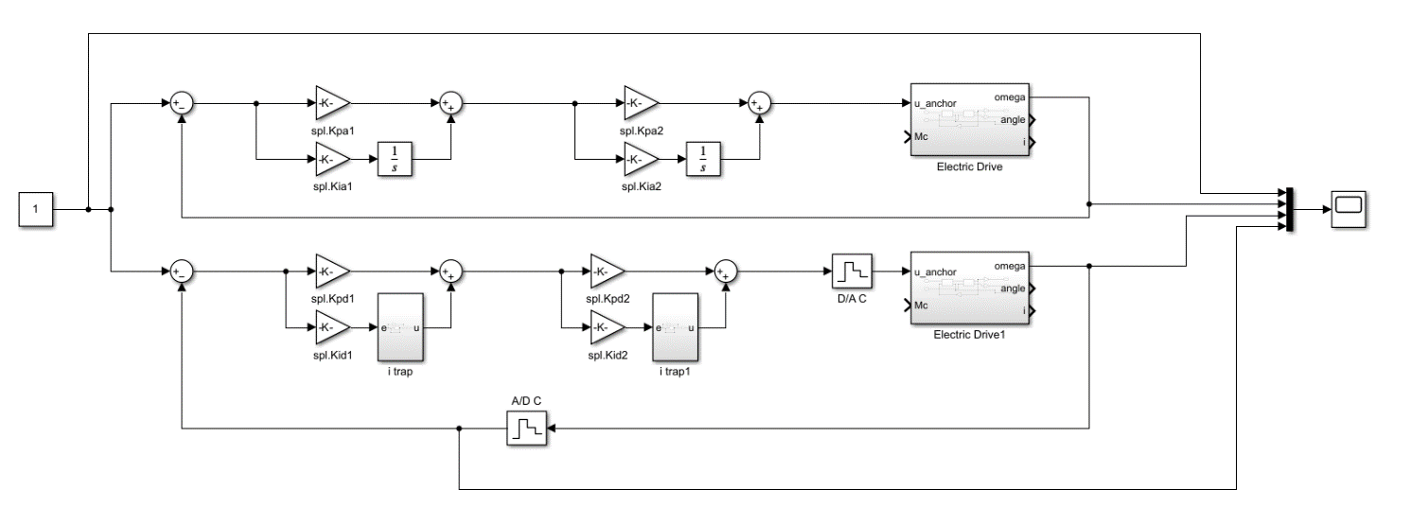

Рисунок 16. Схема моделирования ОУ с двумя последовательно подключенными ПИ-регуляторами тока.

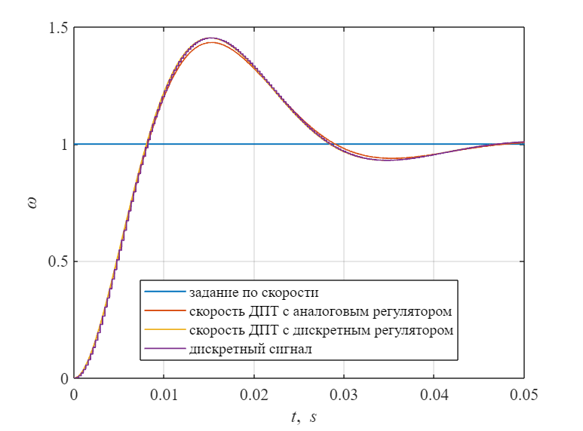

Рисунок 17. Графики переходных процессов систем с цифровым регулятором и эквивалентным аналоговым, настроенных на симметричный оптимум при

По графикам видим, что у нас действительно получился симметричный оптимум.

Расхождение между дискретной и аналоговой системами практически минимальное.

Показатели качества переходного процесса ДПТ с дискретным регулятором контура тока:

время первого входа в 5% зону

время переходного процесса (5% зона)

перерегулирование

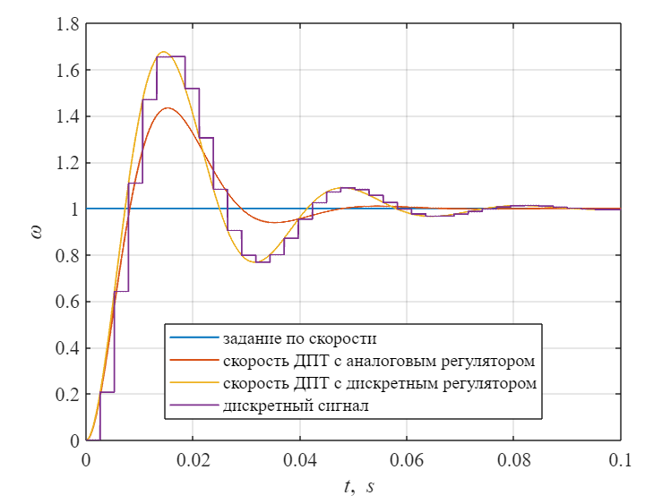

Рисунок 18. Графики переходных процессов систем с цифровым регулятором и эквивалентным аналоговым, настроенных на технический оптимум при

Теперь у нас дискретная система существенно расходится в сравнении с аналоговой.

Показатели качества переходного процесса ДПТ с дискретным регулятором контура тока:

время первого входа в 5% зону

время переходного процесса (5% зона)

перерегулирование

|  |  |  |  |
| --- | --- | --- | --- |
|  |  |  |  |
|  |  |  |  |
|  |  |  |  |

Таблица 4. Параметры переходных процессов.

# Синтез системы из условия получения в ней стандартной настройки на «симметричный оптимум» с использованием эквивалентной непрерывной модели системы, учитывающей динамические свойства цифрового регулятора для случая

## Аппроксимация апериодическим звеном

Теперь добавим звено запаздывания в контур скорости аналогового регулятора.

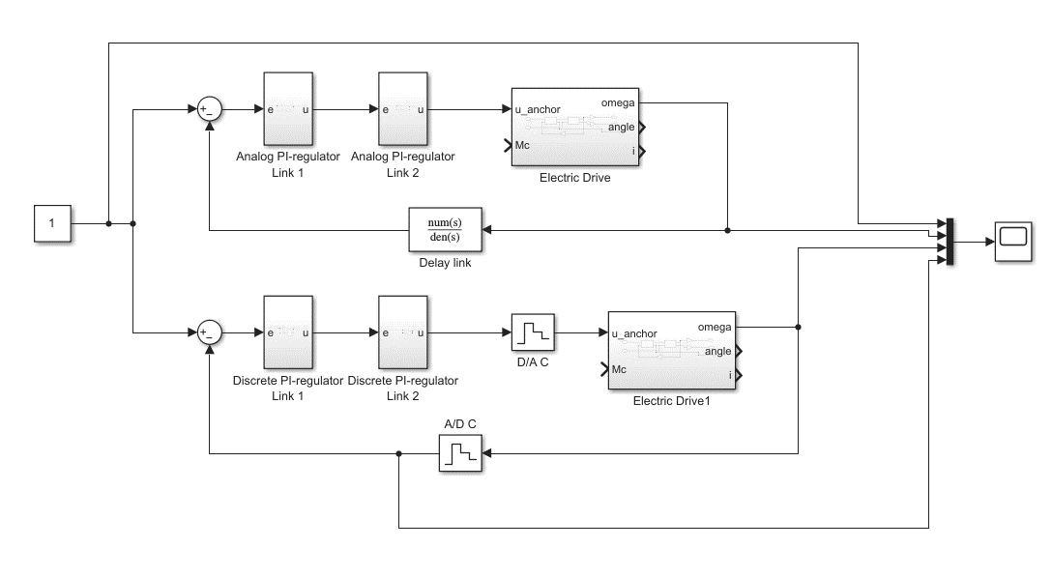

Рисунок 19. Схема моделирования системы (настройка на симметричный оптимум) с использованием эквивалентной непрерывной модели системы, учитывающей динамические свойства цифрового регулятора для случая

Для поиска коэффициента у звена запаздывания будем минимизировать функционал близости между переходными процессами с аналоговым и дискретным регуляторами.

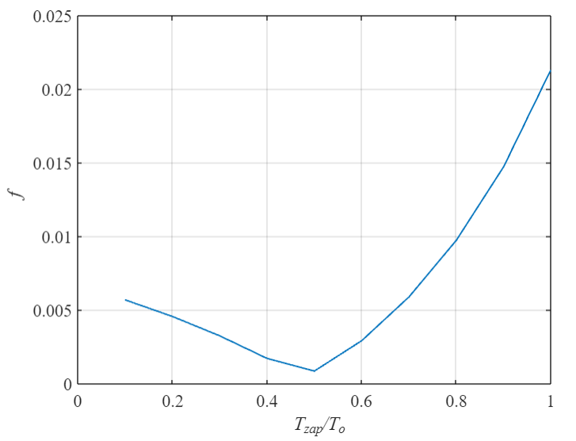

Рисунок 20. График функционала близости.

Минимум достигается при .

## Синтез цифрового ПИ-регулятора

$$T_{0}=T_{1}, T_{z}=0.5⋅T_{0}, T_{μ}=T_{1}+T_{z}$$

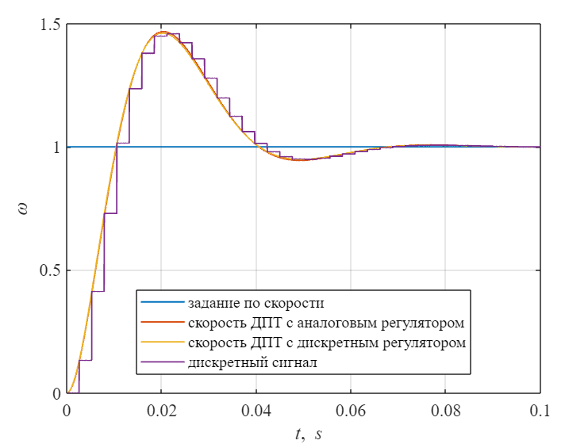

Рисунок 21. Графики переходных процессов модели (симметричный оптимум) с цифровым регулятором и полной эквивалентной модели, учитывающей динамические свойства цифрового регулятора при

В результате добавления запаздывания в схему расчета аналогового регулятора и учете вычисленного в прошлом пункте при расчете коэффициентов регуляторов, удалось устранить расхождение в поведении систем с аналоговым и дискретным регуляторами.

Показатели качества переходного процесса ДПТ с дискретным регулятором контура тока:

время первого входа в 5% зону

время переходного процесса (5% зона)

перерегулирование

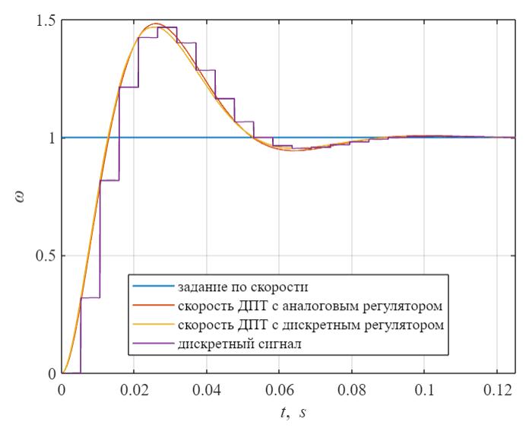

Рисунок 22. Графики переходных процессов модели (симметричный оптимум) с цифровым регулятором и полной эквивалентной модели, учитывающей динамические свойства цифрового регулятора при

При увеличении интервала дискретности расхождение между переходными процессами незначительно увеличилось.

Показатели качества переходного процесса ДПТ с дискретным регулятором контура тока:

время первого входа в 5% зону

время переходного процесса (5% зона)

перерегулирование

|  |  |  |  |
| --- | --- | --- | --- |
|  |  |  |  |
|  |  |  |  |
|  |  |  |  |

Таблица 5. Параметры переходных процессов.

# Синтез системы из условия получения в ней стандартной настройки на «симметричный оптимум» с использованием эквивалентной непрерывной модели системы, учитывающей динамические свойства цифрового регулятора для случая

## Расчет регулятора скорости

Теперь, так как обе постоянных времени то мы можем сократить с ПФ ОУ не только множитель с , но и множитель с коэффициентом

Рассчитаем ПФ регулятора, при условии .

Реализуем 3 последовательно соединенных ПИ, ПИ и ПД регулятора.

## Моделирование работы системы настроенной на технический оптимум

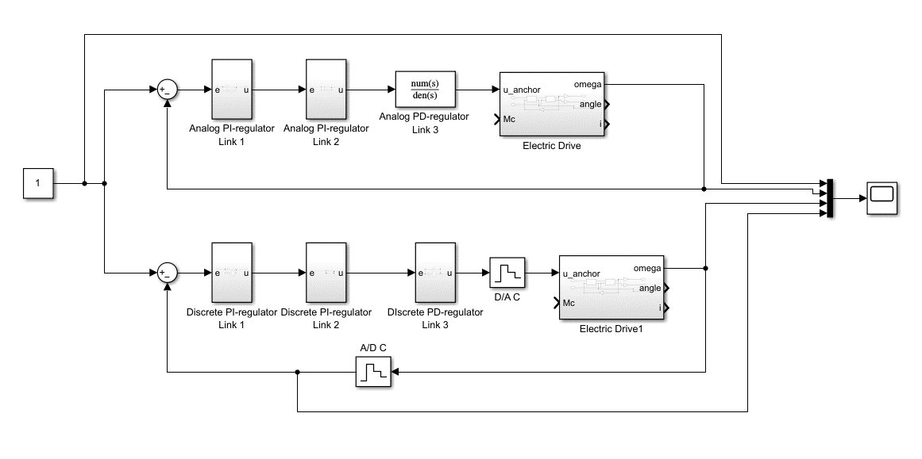

Рисунок 23. Схема моделирования системы с последовательно включенными ПИ, ПИ и ПД регуляторами.

Параметры системы:

$$T_{0}=0.1T_{1}, T_{μ_{reg}}=0.5T_{0}, T_{μ}=T_{μ_{reg}},$$

$$K_{P_{analog}}=\frac{T_{2}}{2K_{ob}T_{μ}}, K_{I_{analog}}=\frac{1}{2K_{ob}T_{μ}},$$

$$K_{P_{analog_{2}}}=1, K_{D_{analog_{2}}}=T_{1},$$

$$K_{P_{digital}}=\frac{T_{2}}{2K_{ob}T_{μ}}, K_{I_{digital}}=\frac{1}{2K_{ob}T_{μ}},$$

$$K_{P_{digital_{2}}}=1, K_{D_{digital_{2}}}=\frac{1}{e^{T_{0}/T_{1}}-1}$$

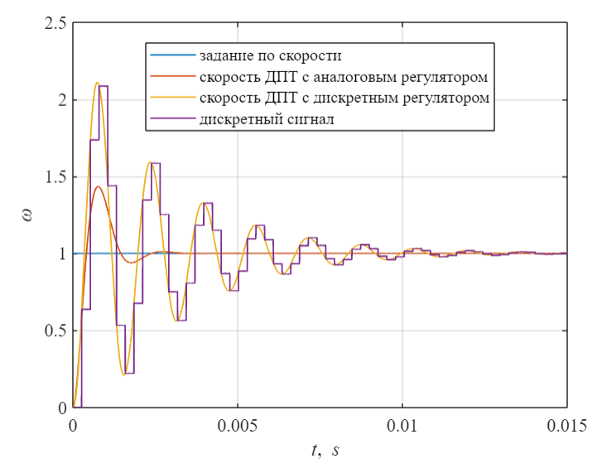

Рисунок 24. Графики переходных процессов систем (симметричный оптимум) с цифровым регулятором и эквивалентным аналоговым, настроенных на технический оптимум при

Анализируя графики, видно, что у аналоговой системы получился симметричный оптимум, а у цифровой системы будет довольно большое несоответствие.

Показатели качества переходного процесса ДПТ с дискретным регулятором контура тока:

время первого входа в 5% зону

время переходного процесса (5% зона)

перерегулирование

## Аппроксимация апериодическим звеном

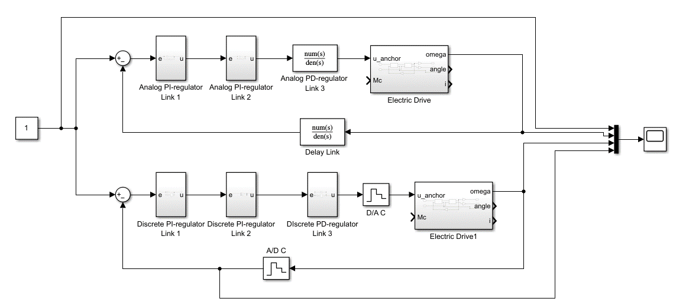

Рисунок 25. Схема моделирования системы (симметричный оптимум) с использованием эквивалентной непрерывной модели системы, учитывающей динамические свойства цифрового регулятора для случая $T_{1}≫T_{0}, T_{2}≫T_{0}, ϵ=0.$

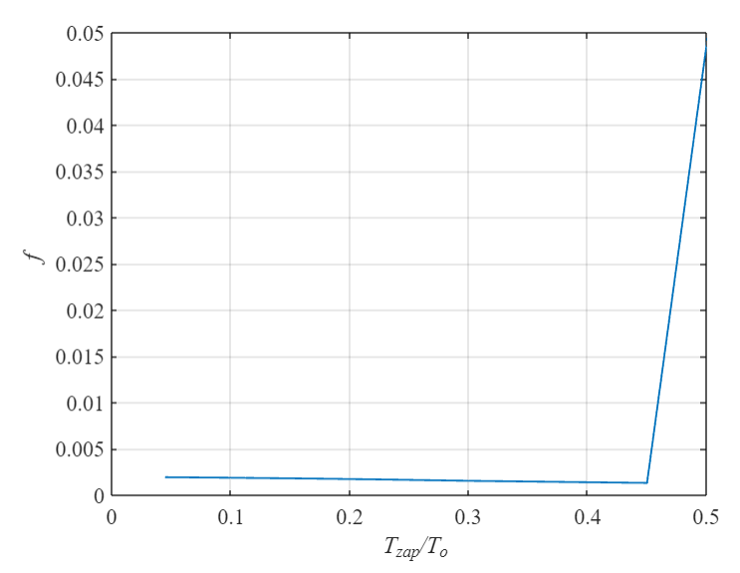

Рисунок 26. График функционала близости.

Минимум достигается при

## Синтез цифрового регулятора скорости «методом переоборудования»

Теперь, где .

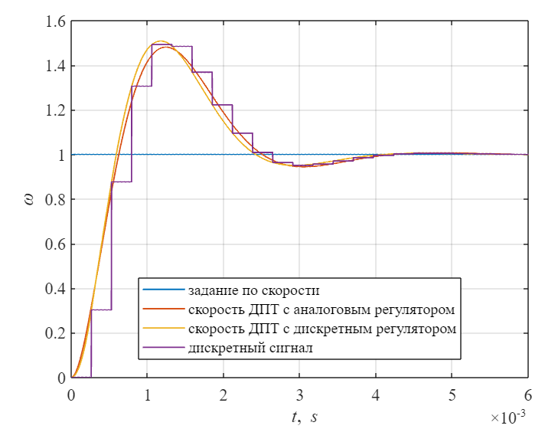

Рисунок 27. Графики переходных процессов модели (симметричный оптимум) с цифровым регулятором и полной эквивалентной модели, учитывающей динамические свойства цифрового регулятора при

Теперь обе модели настроены на симметричный оптимум, однако всё равно присутствует какое-то запаздывание дискретной модели от аналоговой при выбранных выше временных постоянных.

Показатели качества переходного процесса ДПТ с дискретным регулятором контура тока:

время первого входа в 5% зону

время переходного процесса (5% зона)

перерегулирование

# Синтез системы из условия получения в ней стандартной настройки на «симметричный оптимум» с использованием эквивалентной непрерывной модели системы, учитывающей динамические свойства цифрового регулятора для случая

Добавим запаздывание на 1 такт дискретизации

## Аппроксимация апериодическим звеном

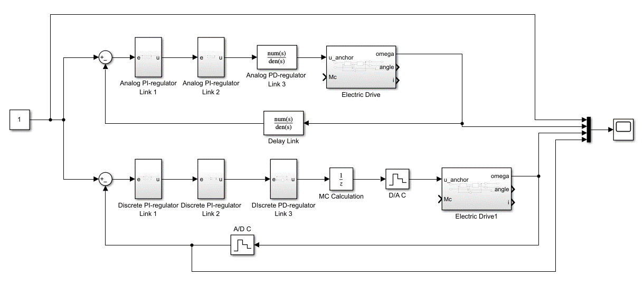

Рисунок 28. Схема моделирования дискретной и эквивалентной непрерывной модели (симметричный оптимум), учитывающей динамические свойства цифрового регулятора для случая

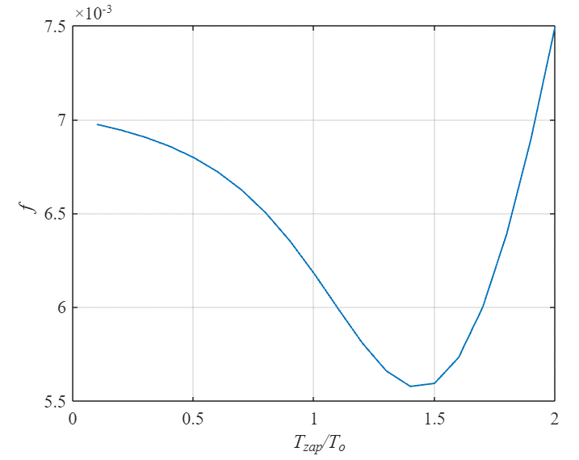

Рисунок 29. График функционала близости.

Минимум достигается при

## Синтез цифрового регулятора «методом переоборудования»

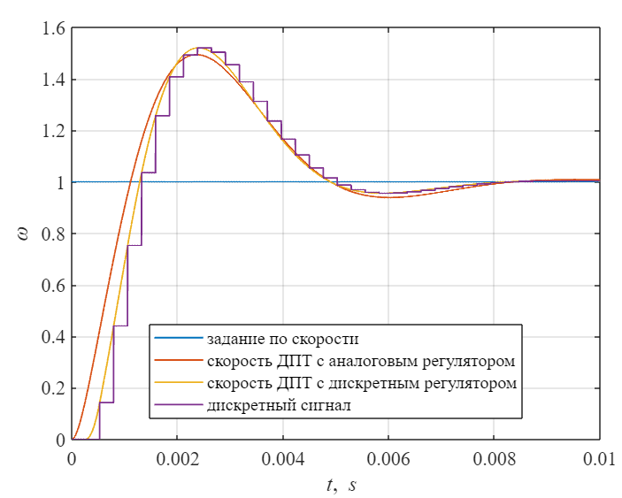

Рисунок 30. Графики переходных процессов дискретной и эквивалентной непрерывной модели (симметричный оптимум), учитывающей динамические свойства цифрового регулятора для случая

Явно видим запаздывание цифровой системы, однако форма обоих переходных процессов очень близка и соответствует симметричному оптимуму.

Показатели качества переходного процесса ДПТ с дискретным регулятором контура тока:

время первого входа в 5% зону

время переходного процесса (5% зона)

перерегулирование

# Выводы

В данной работе исследовалась цифровая система управления с объектом в виде двух последовательно включенных апериодических звеньев первого порядка. Систему требовалось настроить на технический и симметричный оптимумы. В обоих случаях, вначале осуществлялся синтез регуляторов с использованием «метода переоборудования». У объекта управления отсутствовал контур тока, то есть настройка производилась только контуром скорости.

Регулятор при настройке на технический оптимум:

Он состоит из 2-х последовательно соединенных ПИ и ПД регуляторов.

Регулятор при настройке на симметричный оптимум:

Он состоит из 3-х последовательно соединенных ПИ, ПИ и ПД регуляторов.

Синтезированный таким образом регулятор позволяет сократить знаменатель ПФ ОУ, таким образом, что результирующая система будет настроена на необходимое поведение.

По результатам моделирования замкнутые системы имеют требуемые переходные процессы. Рассчитанные показатели качества подтвердили верные расчеты.